[**OPPO Reno12**](https://www.thegioididong.com/dtdd/oppo-reno12-5g-12gb-256gb)**là chiếc điện thoại mang đến sự kết hợp hoàn hảo giữa thiết kế trẻ trung, hiện đại có tích hợp AI thông minh và hiệu năng mạnh mẽ. Reno12 chắc chắn sẽ là lựa chọn hấp dẫn cho người dùng yêu thích sự mới mẻ và trải nghiệm công nghệ tiên tiến.**

**Thiết kế ấn tượng từ cái nhìn đầu tiên**

OPPO đã lắng nghe người dùng, mạnh dạn đổi mới ngôn ngữ thiết kế cho dòng Reno. Reno12 sở hữu vẻ ngoài thời trang và hiện đại, bắt kịp xu hướng thiết kế smartphone toàn cầu. Khung viền được thiết kế lại, bo cong nhẹ nhàng ở các góc tạo cảm giác cầm nắm dễ chịu, không bị cấn tay ngay cả khi sử dụng lâu.

[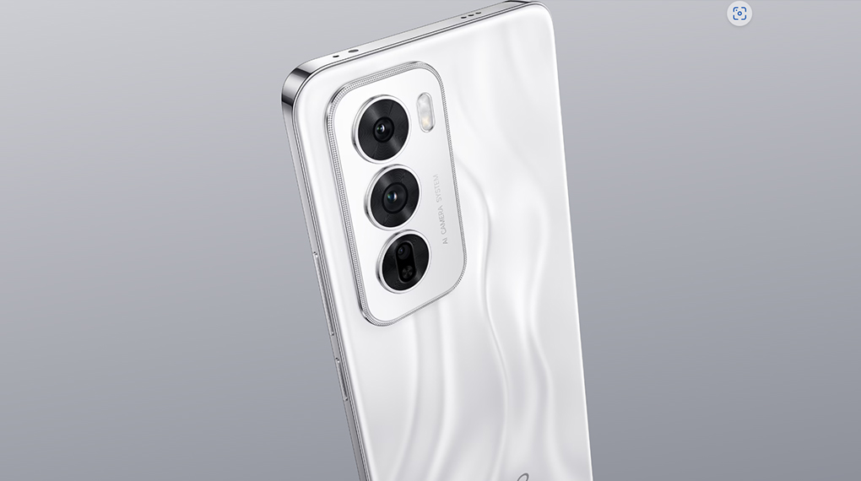](https://cdn.tgdd.vn/Products/Images/42/327191/oppo-reno12-5g-12gb-256gb-030724-044310.jpg)

Sản phẩm nổi bật với các gam màu vô cùng đẹp mắt và hiện đại: màu bạc lấy cảm hứng từ những gợn sóng và nâu thể hiện sự thơ mộng, tinh tế. Mỗi màu sắc đều mang một phong cách và cá tính riêng, tạo nên sự hiện đại và mới mẻ.

[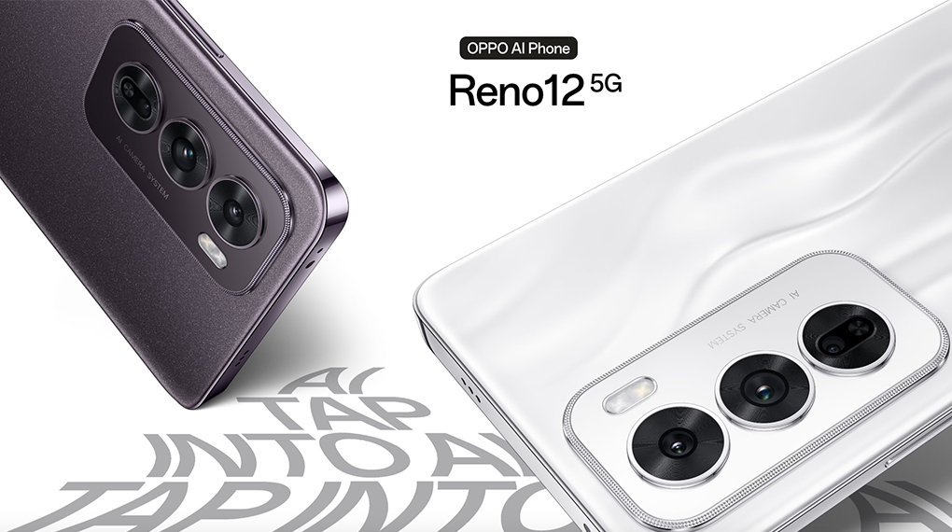](https://cdn.tgdd.vn/Products/Images/42/327191/oppo-reno12-5g-12gb-256gb-030724-043010.jpg)

Với khối lượng chỉ 177g và độ dày 7.57 mm, OPPO Reno12 thể hiện sự mỏng nhẹ trong thiết kế. Màn hình 3D với viền mỏng đều nhau mang đến trải nghiệm xem thú vị và hấp dẫn hơn bao giờ hết. Không chỉ đẹp, Reno12 còn mang đến trải nghiệm xem sống động, đã mắt với viền màn hình siêu mỏng tràn đều các cạnh. Thiết kế này giúp tăng không gian trải nghiệm khi xem video và chơi game.

**Màn hình hiển thị sống động, mượt mà**

OPPO Reno12 được trang bị màn hình AMOLED tiên tiến, mang lại chất lượng hiển thị xuất sắc. Màn hình này cho phép hiển thị màu đen sâu và tạo nên màu sắc sống động. Màu sắc trên màn hình AMOLED rất rực rỡ và chính xác, giúp hình ảnh trở nên sắc nét hơn bao giờ hết.

Xem thêm: [Màn hình AMOLED là gì? Có gì nổi bật? Thiết bị nào có màn hình AMOLED?](https://www.thegioididong.com/hoi-dap/man-hinh-amoled-la-gi-905766)

[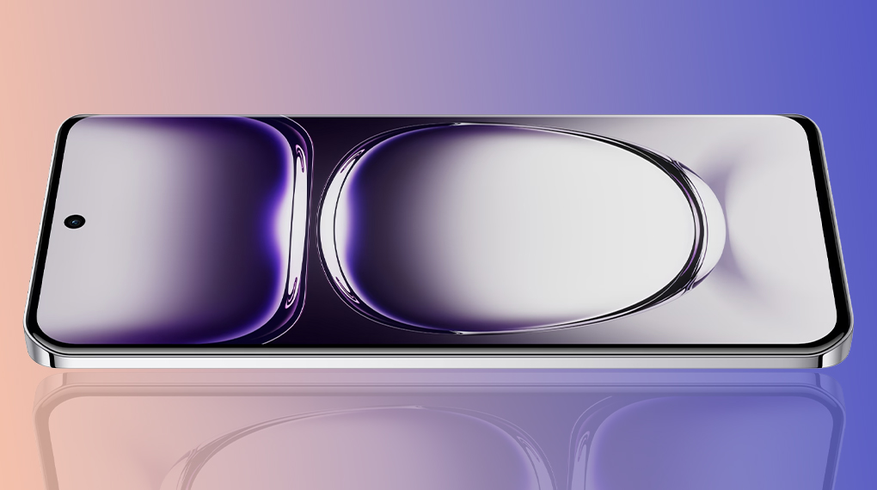](https://cdn.tgdd.vn/Products/Images/42/327191/oppo-reno12-5g-12gb-256gb-030724-043006.jpg)

Màn hình 6.7 inch, mang lại không gian hiển thị rộng rãi cho các hoạt động như xem video, chơi game và duyệt web. Với độ phân giải Full HD+ (1080 x 2412 Pixels), cung cấp hình ảnh rõ nét và chi tiết. Điểm nổi bật của màn hình này là tần số quét 120 Hz, giúp màn hình cập nhật hình ảnh nhanh hơn, mang lại trải nghiệm mượt mà và phản hồi tốt hơn, đặc biệt hữu ích cho các game thủ.

Màn hình OPPO Reno12 còn được bảo vệ bởi kính cường lực Corning Gorilla Glass 7i, nổi tiếng với khả năng chịu lực và chống trầy xước cao, bảo vệ màn hình khỏi các tác động hằng ngày như rơi rớt hoặc va đập. Lớp kính này cũng giúp giảm thiểu các vết trầy xước nhỏ, giữ cho màn hình luôn trong trạng thái mới mẻ và rõ nét.

**Camera AI, nâng cao khả năng chụp ảnh**

Chiếc [điện thoại Android](https://www.thegioididong.com/dtdd?g=android) này có hệ thống camera siêu rõ nét với công nghệ AI tiên tiến. Camera chính 50 MP với công nghệ ổn định hình ảnh quang học (OIS) giúp giảm rung lắc, mang lại ảnh và video rõ nét, mượt mà ngay cả trong điều kiện ánh sáng yếu. Độ phân giải cao cho phép chụp ảnh chi tiết, sắc nét và cắt xén mà không giảm chất lượng.

[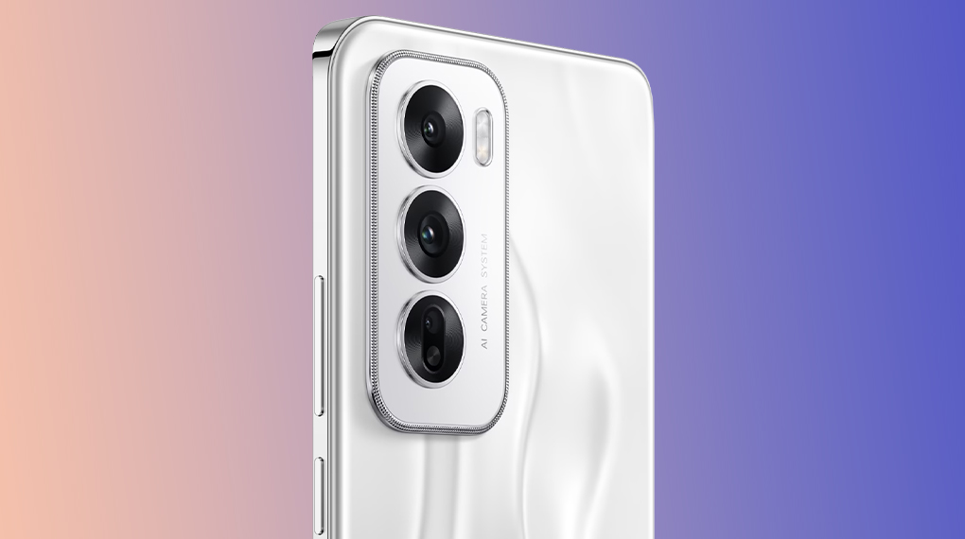](https://cdn.tgdd.vn/Products/Images/42/327191/oppo-reno12-5g-12gb-256gb-030724-043004.jpg)

Camera góc siêu rộng 8 MP cho phép chụp ảnh toàn cảnh ấn tượng và bao quát nhiều chi tiết, hữu ích cho ảnh nhóm và cảnh quan. Camera macro 2 MP cho phép chụp cận cảnh các vật thể nhỏ với độ rõ nét cao, giúp khám phá thế giới vi mô và tạo ra ảnh độc đáo, ấn tượng.

[](https://cdn.tgdd.vn/Products/Images/42/327191/oppo-reno12-5g-12gb-256gb-030724-043302.jpg)

Ngoài ra, OPPO Reno12 tích hợp nhiều tính năng AI giúp chụp ảnh và chỉnh sửa ảnh dễ dàng hơn. Nổi bật là tính năng xóa vật thể AI, cho phép bạn xóa người lạ hoặc các đối tượng không mong muốn chỉ với một vài thao tác đơn giản.

[](https://cdn.tgdd.vn/Products/Images/42/327191/oppo-reno12-5g-12gb-256gb-240724-024912.jpg)

Tính năng tách nền AI giúp nhanh chóng cắt người hoặc thú cưng khỏi ảnh, sau đó thêm biểu tượng cảm xúc, nhãn dán, hình nền và hơn thế nữa ngay trong ứng dụng. AI Studio cho phép tạo ra những hình ảnh ấn tượng bằng cách thêm nền, thay đổi mái tóc hoặc mời bạn bè chụp ảnh nhóm, mang lại sự sáng tạo và cá nhân hóa cho bức ảnh của bạn.

[](https://cdn.tgdd.vn/Products/Images/42/327191/oppo-reno12-5g-12gb-256gb-030724-044001.jpg)

Camera selfie 32 MP của Reno12 đảm bảo bạn luôn có những bức ảnh tự sướng đẹp nhất. Độ phân giải cao giúp bạn chụp những bức ảnh rõ nét, sắc nét và chi tiết, phù hợp cho các bài đăng trên mạng xã hội hoặc lưu giữ những khoảnh khắc đẹp.

**Hiệu năng mượt mà, tiết kiệm điện năng**

Chiếc [điện thoại OPPO](https://www.thegioididong.com/dtdd-oppo) được trang bị vi xử lý MediaTek Dimensity 7300-Energy 5G, một trong những con chip tiên tiến và hiệu quả nhất hiện nay, sản xuất trên quy trình 4 nm. Điều này mang lại sự cải thiện đáng kể về hiệu suất và tiết kiệm năng lượng. Reno12 đảm bảo thực hiện mọi tác vụ nhanh chóng, từ việc chạy các ứng dụng nặng đến chơi các game đòi hỏi cấu hình cao.

[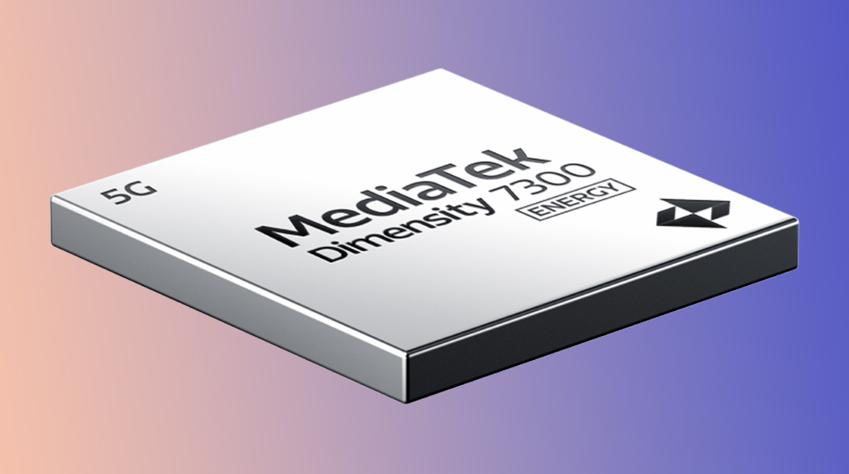](https://cdn.tgdd.vn/Products/Images/42/327191/oppo-reno12-5g-12gb-256gb-030724-043005.jpg)

Được trang bị RAM 12 GB, Reno12 mang lại khả năng đa nhiệm tuyệt vời. Người dùng có thể mở nhiều ứng dụng cùng lúc mà không lo gặp phải tình trạng giật lag hay chậm trễ. Điều này đặc biệt hữu ích cho những người dùng có nhu cầu sử dụng nhiều ứng dụng cùng lúc, từ việc duyệt web, xem video đến chơi game và làm việc.

**Pin khủng dùng thoải mái, có sạc nhanh 80W**

OPPO Reno12 trang bị pin dung lượng lớn 5000 mAh, mang lại trải nghiệm sử dụng liên tục và tiện lợi cho người dùng. Pin 5000 mAh đảm bảo rằng người dùng có thể sử dụng [điện thoại](https://www.thegioididong.com/dtdd) suốt cả ngày mà không cần phải lo lắng về việc sạc pin thường xuyên. Điều này đặc biệt quan trọng đối với những người có nhu cầu sử dụng điện thoại nhiều, từ việc gọi điện, nhắn tin, đến xem video, chơi game và làm việc.

[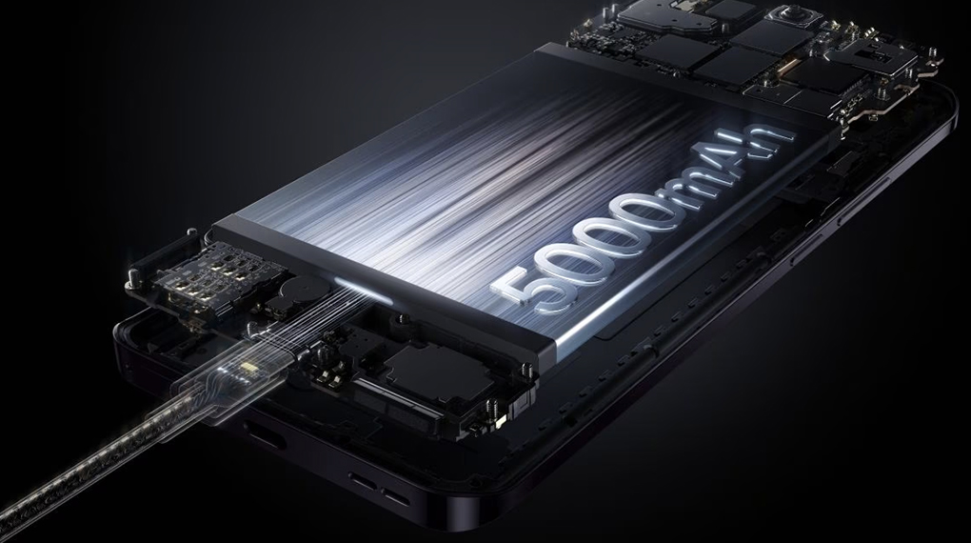](https://cdn.tgdd.vn/Products/Images/42/327191/oppo-reno12-5g-12gb-256gb-030724-043008.jpg)

Công nghệ sạc nhanh 80W của Reno12 là một trong những công nghệ sạc nhanh tiên tiến nhất hiện nay. Theo công bố của hãng, chỉ cần sạc 10 phút, bạn có thể đàm thoại gần 9 giờ hoặc xem video khoảng 6 giờ. Tốc độ sạc này giúp tiết kiệm thời gian đáng kể, đặc biệt hữu ích trong những tình huống khẩn cấp khi bạn cần nạp năng lượng nhanh chóng cho điện thoại.

OPPO Reno12 là sự kết hợp hoàn hảo giữa thiết kế đẹp và công nghệ hiện đại. Với màn hình sắc nét, camera chất lượng cao, hiệu năng mạnh mẽ và pin bền bỉ, Reno12 mang lại trải nghiệm tuyệt vời cho người dùng. Đây là lựa chọn lý tưởng cho những ai muốn có một chiếc điện thoại vừa đẹp vừa hiệu quả trong mọi hoạt động hằng ngày.